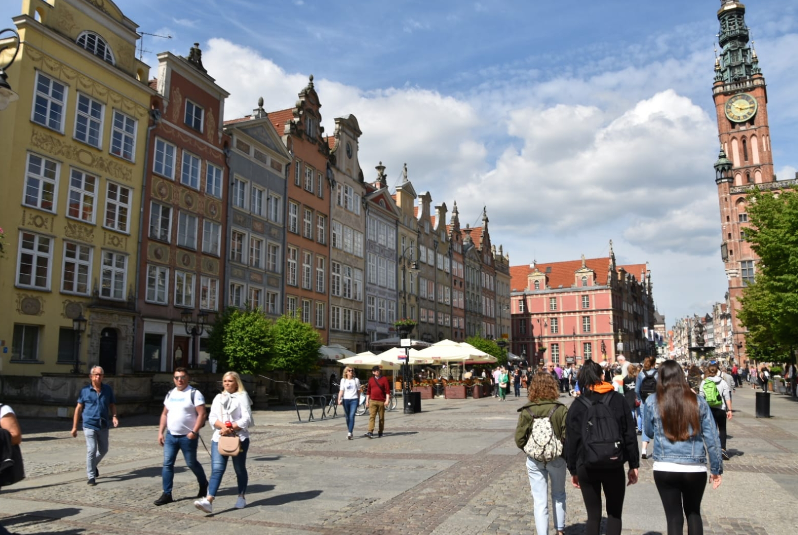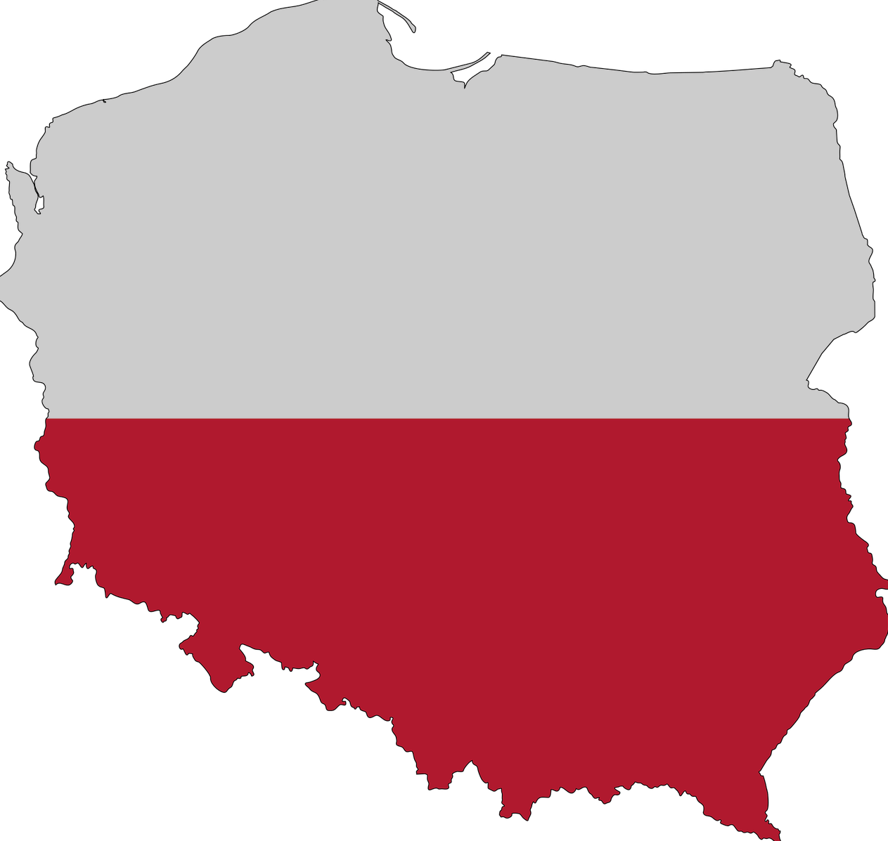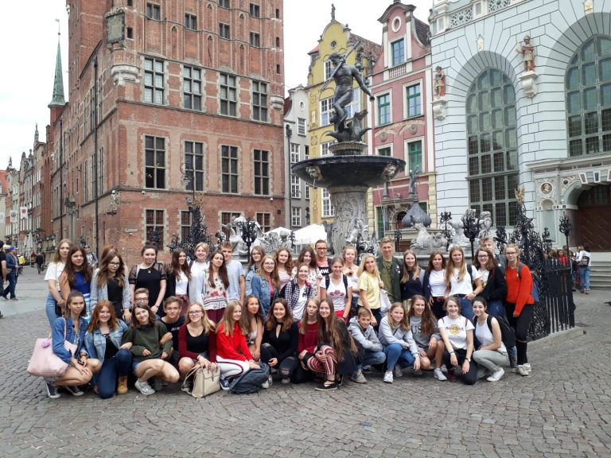­­­

* **Link zu Erfahrungsberichten**
* **auf dem ESbloG**
* <http://esblog.de/dzien-dobre-guten-tag-aus-polen/>
* <http://esblog.de/der-polen-austausch-ist-jetzt-bei-herrn-boucsein-in-sicheren-haenden/>

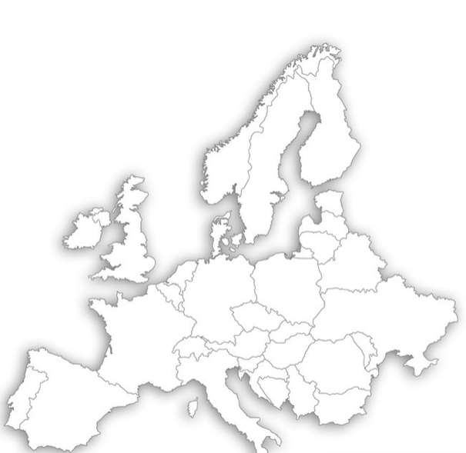

Europäische Freundschaften muss man pflegen – dafür stehen wir am ESG schon seit 1992. Jedes Jahr treffen wir uns deswegen mit unserer polnischen Partnerschule, dem Jan- Sobiesky-III Lyceum in Graudenz.

Er besteht aus einem Besuch der polnischen Schülerinnen und Schüler in Deutschland im Herbst und einem Gegenbesuch der deutschen Schülerinnen und Schüler in Polen im folgenden Frühsommer. Beide Besuche dauern jeweils eine Woche.

Zusammen mit den AustauschschülerInnen werden Ausflüge sowohl zur gemeinsamen Geschichte als auch zur gemeinsamen Gegenwart Deutschlands und Polens durchgeführt. So standen zum Beispiel in den letzten Jahren das NS-Dokumentationszentrum in Köln oder das Konzentrationslager in Stuthof auf dem Programm, aber auch der Besuch des Westfalenstadions in Dortmund. In der Zeit in den Gastfamilien lernen die Teilnehmenden gegenseitig die Mentalität und Gastfreundschaft der jeweils anderen Kultur kennen. Die Teilnahme unterstützt somit nicht nur die interkulturelle und sprachliche Kompetenz, sondern hilft Vorurteile zu überwinden und schafft Freundschaften in einem Europa, in dem es nicht genug Freunde geben kann.

**Fakten in Kurzform**

Jahrgang: 7.-9.Klasse

Turnus: alle zwei Jahre im Frühling

Kontakt: Herr Boucsein

bcs@esg-guetersloh.de

Kosten: ca.150€

Anmelden: schriftlich

### Austausch mit Polen

- Attribution